RAPORT
privind activitatea Casei Judetene de Pensii VRANCEA in anul 2016

Pe parcursul anului 2016 principala preocupare a fost să se asigure, in conditii optime, indeplinirea obiectivelor stabilite prin organizarea, conducerea, gestionarea şi administrarea, eficienta si în condiţiile legii, a integrităţii patrimoniului casei teritoriale de pensii.
Astfel, in calitate de ordonator terţiar de credite s-a urmărit execuţia obiectivelor şi realizarea indicatorilor de performanţă atat in directiile componente, respectiv Directia economica si evidenta contribuabili si Directia Stabiliri si plati prestatii, cat si activităţile din următoarele compartimente din subordine nemijlocită:
- audit;
- juridic, comunicare şi relaţii publice;
- informatică;
- resurse umane;
- expertiză medicală;
- accidente de muncă şi boli profesionale.
Totodata, s-au depus toate eforturile pentru o reprezentare obiectiva si competenta a casei teritoriale de pensii în relaţiile cu autorităţile statului, cu alte instituţii publice, cu organizaţiile teritoriale de pensionari, sindicate, patronate, presa etc.

DIRECTIA STABILIRI SI PLATI PRESTATII

In anul 2016 activitatea desfasurata in cadrul Directiei de stabiliri si plati prestatii din cadrul Casei Judetene de Pensii Vrancea a urmarit in mod deosebit indeplinirea obiectivelor propuse prin realizarea indicatorilor specifici si a atributiilor principale stabilite in fisa postului, intocmita in conformitate cu Regulamentul cadru de organizare si functionare a caselor teritoriale de pensii, respectiv organizarea, coordonarea şi evaluarea activitatii compartimentelor:
- stabiliri prestaţii;
- pensii internaţionale;
- plăţi prestaţii.
in ceea ce priveste activitatea de stabilire, evidenţă şi plată a pensiilor, precum şi a altor drepturi de asigurări sociale, prin preluarea şi soluţionarea, în conditiile legii, a dosarelor de pensionare, verificarea acestora şi emiterea, în termenul prevăzut de lege, a deciziilor de admitere sau respingere a cererilor de pensionare;

I.1 Activităţi specifice compartimentului stabiliri prestaţii

Compartimentul stabiliri prestaţii din cadrul Casei Judetene de Pensii Vrancea are ca obiectiv principal aplicarea prevederilor Legii nr. 263 din 20.12.2010 privind sistemul unitar de pensii publice, coroborate cu Normele de aplicare a legii aprobate prin H.G. nr. 257 din 28.03.2011, cu modificarile şi completările ulterioare referitoare la:
- primirea, înregistrarea şi soluţionarea cererilor de înscrieri noi la pensie pentru următoarele categorii: pensie pentru limită de varsta, pensie anticipată, pensie anticipată parţială, pensie de invaliditate şi pensie de urmaş;
- primirea, înregistrarea şi soluţionarea cererilor de recalculare ori de revizuire a drepturilor de pensie, în condiţiile prevăzute de lege: recalculări prin adăugarea de stagii de cotizare realizate după pensionare, treceri din oficiu de la pensie de invaliditate, anticipata sau anticipata partiala la pensie pentru limită de vârstă, schimbări de grad de invaliditate, modificări numar de urmaşi, revizuiri din oficiu ale drepturilor de pensie, etc;
- primirea, înregistrarea şi soluţionarea cererilor de acordarea pensiilor de serviciu, precum şi actualizarea acestora cu respectarea actelor normative din domeniu;
- primirea, înregistrarea şi soluţionarea cererilor de acordarea indemnizatiilor, ajutoarelor lunare sau a altor drepturi prevăzute prin alte reglementării cu caracter special:
- Identificarea, in colaborare cu serviciul plati prestatii din cadrul directiei precum si a celorlalte compartimente din cadrul institutiei, a situatiilor de incompatibilitate dintre calitatea de pensionar si cea de persoana care realizeza venituri din activitati profesionale, situatii prevazute atat prin Legea nr. 263/2010 privind sistemul unitar public de pensii cat si de alte acte normative in vigoare (expl. Legea nr. 329/2009, Legea nr. 341/2004, Legea nr. 95/2006 etc.) asa cum au fost modificate si completate;
- Ducerea la indeplinire a masurilor dispuse prin actele de control incheiate cu ocazia verificarilor periodice efectuate atat de catre inspectorii din cadrul corpului de control al C.N.P.P. cat si de catre cei ai Curtii de Conturi a Romaniei – Camera de conturi Vrancea.

Statistica cererilor de înscriere la pensie şi a cererilor de recalculare

Având în vedere că pensia constitue cea mai importantă prestaţie de asigurări sociale acordată în cadrul sistemului public de pensii vom analiza în primul rând evolutia inscrierilor noi la pensie şi a recalculărilor în anul 2016, pe categorii de pensii, urmând să prezentăm ulterior şi evolutia celorlaltor activităţi specifice.

Cereri depuse si solutionate in temeiul Lg.263/2010 în perioada de referinţă
Tipul cererii | Nr. cereri depuse | Nr. cereri solutionate | Nr. decizii emise | Nr. raspunsuri | Procent realizare
Limita de varsta | 1,733 | 1,666 | 1,660 | 6 | 96.13%
Pensie anticipata | 144 | 139 | 138 | 1 | 96.53%
Pens. anticip. partiala | 558 | 537 | 533 | 4 | 96.24%
Pensie de invaliditate | 946 | 928 | 923 | 5 | 98.10%
Pensie de urmas | 678 | 648 | 642 | 6 | 95.58%
Total cazuri noi | 4,059 | 3,918 | 3,896 | 22 | 96.53%
Dosare transfer primite | 88 | 77 | 75 | 2 | 87.50%
Modificari drepturi (recalculari, revizuiri, suspendari, incetari, TLV, la cerere sau din oficiu) | 5,442 | 5,242 | 5,011 | 231 | 96.32%
TOTAL GENERAL | 9,589 | 9,237 | 8,982 | 255 | 96.33%

Analizând datele privind solicitările de pensionare si/sau recalculare a drepturilor din anul 2016 comparativ cu cele solutionate, se poate constata realizarea obiectivului intr-un procent de 96, 33 %, diferenta pana la 100 % reprezentand dosarele aflate in lucru, cu mentiunea ca acestea se incadreaza in termenul prevazut de lege pentru solutionare.
Precizam ca raspunsurile administrative au fost date in majoritatea cazurilor pentru situatiile in care actele doveditoare prezentate fie au mai fost valorificate la stabilirea drepturilor de pensie, fie nu corespundeau din punct de vedere al legalitatii formei in care au fost prezentate.
Se impune a se face precizarea ca in cursul anului 2016 au fost solutionate si un numar de 480 cereri inregistrate si nesolutionate pana la sfarsitul anului 2015.

Concomitent, pe tot parcursul anului de referinta, s-a urmarit soluţionarea in timp util conform legii şi verificarea dosarelor de pensii venite prin transfer de la alte judeţe, precum şi emiterea deciziilor de preluare în plată, inregistrandu-se un numar de 88 dosare din care au fost solutionate 77 (procent realizare 92,86%).
Dosarele de pensionare şi/sau documentele anexate cererilor au fost prelucrate conform atribuţiior specifice compartimentului, prin introducerea în aplicaţiile informatice a tuturor datelor necesare stabilirii/modificării drepturilor şi materializate în decizii de admitere sau respingere.
Precizam ca deciziile emise in toate cazurile solutionate au fost expediate prin posta cu confirmare de primire, cu exceptia cazurilor in care aceste decizii au fost solicitate de beneficiari direct la ghiseele instituitiei noastre, situatie in care au fost inregistrati si au semnat de primire intr-un registru special.
Pe tipuri de cereri, comparativ cu anul 2015, se constata o crestere nesemnificativa a cererilor de inscriere la pensie (cazuri noi) si o scadere a celor privind modificarea drepturilor si a celor privind acordarea drepturilor pe legi speciale (a se vedea graficul de mai jos).

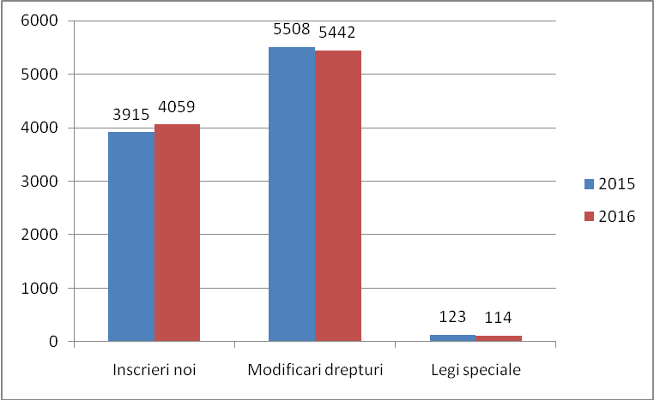

Din analiza comparativa a tipului de prestatie solicitat la deschiderea drepturilor de pensii, cu acelasi an de referinta (2015), evolutia acestora este urmatoarea:

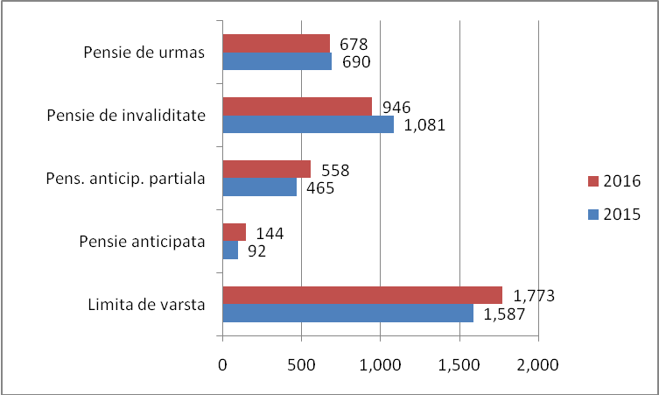

Statistica cererilor de acordare a drepturilor prevăzute prin legi speciale si a cererilor de acordare/actualizare a pensiilor de serviciu

Cereri depuse si solutionate in temeiul legilor speciale în perioada de referinţă
Tipul cererii | Nr. cereri depuse | Nr. cereri solutionate | Nr. decizii emise | Nr. raspunsuri | Procent realizare
Legea nr. 341/2004 | 12 | 12 | 12 | 0 | 100.00%
DL nr. 118/1990 | 2 | 2 | 2 | 0 | 100.00%
Legea nr. 189/2000 | 6 | 6 | 6 | 0 | 100.00%
Legea nr. 309/2002 | 20 | 20 | 19 | 1 | 100.00%
Legea nr. 8/2006 | 2 | 2 | 2 | 0 | 100.00%
Lg 578/2004 –ajutor lunar | 46 | 42 | 42 | 0 | 91.30%
Pensii de servici | 3 | 3 | 2 | 1 | 100.00%
Legea nr. 44 /1994 | 23 | 20 | 20 | 0 | 86.96%
Total | 114 | 107 | 105 | 2 | 93.86%

Totodata a fost asigurata preluarea corectă, din documentele de identitate, în baza de date a pensionarilor, a CNP (codul numeric personal), CFP (cod fel pensie), DIP (data înscrierii la pensie), a celorlalte elemente necesare organizării evidenţei complete a beneficiarilor şi a prestaţiilor în plată precum si coroborarea datelor aflate in evidentele institutiei cu cele furnizate de catre Serviul de Evidenta a Persoanelor, facndu-se corecturile necesare acolo unde au fost depistate inadvertente sau lipsuri.
S-a asigurat preluarea informatiilor referitoare la sustinatorii decedati si urmasii din dosarele de pensie pentru urmasi migrate in sistemul ORIZONT – EPBAS in procent de aproximativ 95 %,

In ceea ce priveste activitatea de solutionare a scrisorilor, reclamaţiilor, contestaţiilor şi sesizărilor adresate direct sau prin intermediul altor instituţii în legătură cu activităţile direcţiei conduse, la întocmirea de note de prezentare către conducerea Comisia Centrala de Contestatii din cadrul CNPP
In cadrul Directiei de stabiliri si plati prestatii au fost solutionate un numar de 257 petitii avand ca obiect activitatea specifica directiei privind modul de stabilire si acordare a drepturilor reprezentand pensii, ajutoare si/sau indemnizatii sociale.
In cursul anului 2016 au fost inregistrate in registrul special un numar de 23 contestatii la deciziile de pensii emise in cadrul compartimentului stabiliri prestatii.

Contestatiile inregistrate la institutia noastra au fost transmise in totalitate spre solutionare la C.C.C. din cadrul C.N.P.P., unele dintre acestea fiind retrase ulterior de catre contestatari iar pentru altele au fost emise deja hotarari dupa cum urmeaza:

Contestatii inregistrate | Contestatii retrase la cerere de catre contestatar | Contestatii solutionate de catre CCC a CNPP |  |  | Contestatii ramse de solutionat
Contestatii inregistrate | Contestatii retrase la cerere de catre contestatar | TOTAL din care: | Favorabil contestatarului | Nefavorabil contestatarului | Contestatii ramse de solutionat
175 | 21 | 99 | 8 | 91 | 55
 | Procent solutii favorabile contestataruluii |  |  | 8.08%
 | Procent solutii nefavorabile contestataruluii |  |  | 91.92%

I.2 Activităţi specifice compartimentului pensii internationale

Activitatea in acest domeniu a vizat:
- Organizarea, îndrumarea şi controlul compartimentului pensii internaţionale;
- Asigurarae aplicarii, la nivel teritorial, a regulamentelor comunitare şi a acordurilor internaţionale din domeniul asigurărilor sociale, la care România este parte;
- Stabilirea pensiilor comunitare şi transmiterea fomularul Europene (E___RO);

In cadrul compartimentului pensii interrnationale in cursul anului 2016 au fost inregistrate un numar de 505 cereri privind stabilirea unor drepturi de pensie comunitara sau confirmarea stagiului de cotizare realizat in Romania, conform procedurilor prevazute in regulamentele internationale, in speta:
  - Regulamentul (CEE) nr. 1408/1971 referitor la aplicarea sistemelor de securitate sociala salariatilor, lucratorilor independenti si membrilor familiilor acestora, care se deplaseaza in interiorul comunitatii
  - Regulamentul nr. 574/1972 care stabileşte modalitatile de aplicare a Regulamentului nr. 1408/1971
  - Instructiuni de aplicare a prevederilor Regulamentului Consiliului (CEE) nr. 1.408 din 14 iunie 1971 privind aplicarea regimurilor de securitate sociala lucratorilor salariati, lucratorilor independenti si membrilor familiilor lor care se deplaseaza in interiorul Comunitatii si ale Regulamentului Consiliului (CEE) nr. 574 din 21 martie 1972.
Tarile care au facut obiectul solicitarilor cu ponderea cea mai mare din totalul celor inregistrate sunt: Italia, Spania, si Germania si, intr-o masura mai mica, Grecia, Austria, Franta, Suedia, Ungaria, Israel, Moldova si Cehia.

Statistica cererilor inregistrate in cursul anului 2016 si solutionate
Tipul cererii | Cereri inregistrate | Cereri solutionate | Procent realizare
Solicitare pensie comunitara | 326 | 108 | 33.13%
Formulare Europene | 179 | 168 | 93.85%
Total | 505 | 276 | 54.65%

Totodata, pe langa activitatile curente (activitate ghiseu, emitere formulare E001, E210, E211), in cursul anului 2016 au fost solutionate, prin emitere decizii si/sau certificare stagiu de cotizare, un numar de 101 de cereri inregistrate in anii anteriori (2014-2015), odata cu completarea dosarului cu documentele solicitate atat beneficiarilor cat si institutiilor abilitate din statele membre.
Astfel, numarul total de 377 cereri privind dosare comunitare prelucrate in anul 2016 au fost solutionate dupa cum urmeaza:
- Nr. dosare soluţionate prin emiterea deciziei în situaţia în care C.T.P este instituţie în cauză = 56;
- Nr. dosare soluţionate prin emiterea deciziei în situaţia în care C.T.P este instituţie de instrumentare = 153;
- Nr. de solicitări de confirmare a perioadelor de asigurare din România = 30;
- Nr. de solicitări de confirmare a perioadelor de asigurare din străinătate= 138.
Pe ansambu, solutionarea acestora s-a facut cu respectarea termenelor prevazute de lege, (termene care, prin natura activitatilor si durata mare datorata timpului efectiv alocat corespondentei, sunt in general de cateva luni), principalele impedimente semnalate in instrumentarea acestor cereri fiind:
- Lipsa documentelor care atesta stagiul de cotizare anterior datei de 01 aprilie 2001 (carnet de munca, alte acte justificative privind sporurile cu caracter permanent sau incadrarea in grupe de munca etc.);
- Lipsa documentelor de identificare reala si operativa a persoanei (in special a CNP-ului);
- Durata relativ mare necesara traducerii documentelor;
- Necunoasterea de catre solicitanti a prevederilor legale in domeniu atat in ceea ce priveste conditiile minime obligatorii necesare deschiderii drepturilor – in tara sau in strainatate – cat si in ceea ce priveste procedura efectiva si documentatia necesara;

I.3 Activităţi specifice compartimentului plăţi prestaţii

Avand in vedere caracterul social caracteristic drepturilor acordate prin acest compartiment, s-a avut in vedere atat legalitatea platii acestora cat si efectuarea la timp a platilor dat fiind impactul profund negativ asupra beneficiarilor datorat unor eventuale intarzieri sau, mai ales, neachitari drepturilor acestora.
In acest sens s-a urmarit organizarea eficienta privind operaţiunile referitoare la plata drepturilor, reţinerilor pe baza titlurilor executorii, reluarea, suspendarea, sistarea şi modificarea de drepturi, respectiv:
- Plata pensiilor şi a altor drepturi de asigurări sociale, prin conturi bancare sau de card;
- Asigurarea exportului prestaţiilor, în condiţiile legii şi convenţiilor încheiate în acest scop;
- Aplicarea întocmai a convenţiilor încheiate de CNPAS cu Compania Naţională Poşta Română S.A. şi instituţiile financiar - bancare, pentru plata pensiilor;
- Organizarea evidenţa taloanelor de pensie restituite lunar de poştă;
- Asigurarea confidenţialitatii datelor privind beneficiarii drepturilor;
- Organizarea evidenţei drepturilor pe suport de hârtie şi informatizat;
- Colaborarea indisolubila si intrinseca cu Directia Documente de Plata din cadrul CNPP;

Astfel, in ceea ce priveste deciziile emise si puse in plata in cursul anului 2016, situatia se prezinta astfel:

Categoria de pensie | Dosare comunicate la plata
Limita de varsta | 1,811
Pensie anticipata partiala | 576
Pensie anticipata | 143
Pensie de invaliditate | 1,014
Pensie de urmas | 703
Revoluţionari- decembrie 1989 | 13
DL 118/1990 | 5
Persoane persecutate | 6
Stagiul militar la D.G.S.M. | 23
Beneficiari Legea nr.8/2006 | 2
Ajutor lunar sot supravieţuitor | 52
Pensii serviciu | 3
Veterani, văduve de veterani | 18
Recalculări si/sau revizuiri | 5,540

Analizand comparativ cu situatia prezentata in statistica compartimentului stabiliri prestatii se constata o o bună colaborare între compartimentele stabiliri şi plăţi în scopul realizări sarcinilor prevăzute în regulamentul de organizare şi funcţionare a casei de pensii privind respectarea termenelor de soluţionare a cererilor şi petiţiilor participanţilor la sistemul public de pensii.
Diferentele in plus sau in minus la principalii indicatori o reprezinta fie cererile inregistrate in 2015 si comunicate la plata in 2016 fie decizii emise in cursul lunii decembrie 2016 si necomunicate pana la finele anului la plata.

Pentru drepturile lunare înapoiate de R.A.Poşta Română S.A. ca neachitate, se întocmesc lunar evidenţe separate şi se descarcă sumele în fişele de evidenţă a drepturilor, urmând a fi achitate numai la cerere expresă a beneficiarilor sau reprezentanţilor legali.
Modalităţile de plată a acestora pot fi conform legii:
- recomunicare la Direcţia Documente de Plată prin borderouri de plăti restante;
- întocmirea documentaţiei necesare plăţii prin caseria propie.

Alte activitati specifice:
Comunicari drepturi noi, modificari pensii, adrese, CNP etc | 17,279
Dosare venite prin transfer | 113
Dosare transferate | 150
Mandate communicate in alte judete | 314
Reordonantari pensii | 1,310
Plati drepturi prin mandate postale | 160
Comunicari pensii in conturi curente | 4,034
Adeverinte indemnizatii veterani | 210
Cereri desfiintare cont curent | 197
Numar dosare pentru care s-au scadentat certificate de viata | 78
Adeverinte pensionari (diverse) | 2,147
Numar documente supuse vizei CFP | 26,012

Situatia comunicarilor pe transe si a marjelor de eroare la comunicare in anul 2016 este urmatoarea:
CTP | Situaţia modificărilor |  |  |  |  |  | Numar erori finale pe aplicaţii |  |  |  |  |  | Pondere (col13/col7)
CTP | T1 | T2 | Reţineri | Agricultori | Veterani | TOTAL | T1 | T2 | retineri | agricultori | veterani | TOTAL ERORI | Pondere (col13/col7)
VRANCEA | 7,883 | 8,977 | 5,225 | 1,495 | 612 | 24,192 | 3 | 2 | 2 | 0 | 6 | 13 | 0.0005

Intocmirea documentaţiilor necesare achitarii prin casierie a unor drepturi

Plata prin casieria instituţiei este modalitate de plată folosită pentru plata ajutoarelor de deces în cazul decesului asiguratului sistemului public de pensii, al pensionarului sau al unui membru de familie aflat în întreţinerea asiguratului şi/sau pensionarului, în condiţiile prevăzute prin Legea nr.263/2010.
De asemenea prin casierie se mai achită drepturile cuvenite şi neîncasate sau neachitate până la decesul beneficiarului în condiţiile art. 120 din Legea nr.263/2010, iar în cazuri deosebite, cu aprobarea conduceri, drepturi necomunicate Direcţiei Documente de Plată sau drepturi înapoiate de R.A.Poşta Română S.A. ca neachitate şi descărcate în fişele de evidenţă a drepturilor băneşti.
Pentru plata efectivă prin casierie în cadrul compartimentului plăţi se întocmesc documentaţiile necesare şi se eliberează solicitanţilor dispoziţiile de plată vizate de controlul financiar preventiv şi semnate de conducerea unităţii.
Situaţia cazurilor pentru care sau întocmit dispoziţii de plată prin casierie în 2016 se prezintă astfel:

 | Ajutoare deces | Alte drepturi | Total
Numar | 3568 | 512 | 4080
Valoare | 9.338.439 lei | 229.062 lei | 9.567.501 lei

Reţinerile din drepturile de pensie şi virarea către terţi a sumelor

Casa judeţeană de pensii în calitate de terţ poprit desfăşoară în cadrul compartimentului plăţi prestaţii activităţi de recuperarea către creditorii pensionarilor, a sumelor ce li se cuvin în condiţiile Codului de procedură civilă şi a Codului fiscal având obligaţia, conform legii, de a confirma creditorilor în termen de cinci zile începerea măsurilor de executare.
In realizarea acestui scop după primirea, înregistrarea şi verificarea condiţiilor de formă şi fond a titlurilor executorii, se calculează şi eşalonează ratele lunare în funcţie de cuantumul sumelor ce urmează a fi recuperate şi lunar suma reţinută din pensia debitorului se virează în conturile menţionate de creditori în titlurile executorii. Această activitate este urmărită permanent prin scadenţare, evidenţă şi controlul lunar al soldurilor.
Astfel, la finele anului 2016 in evidentele institutiei noastre sunt un numar de 2.234 de titluri executorii in baza carora au fost infiintate reţineri din drepturile de pensii.
Analizând natura titlurilor executorii se constată că acestea provin în ceea mai mare parte de la administraţiile financiare ale primăriilor comunale şi orăşeneşti care urmăresc încasarea taxelor şi impozitelor restante, urmate de cele trimise de bănci reprezentând împrumuturi nerambursate la termen; executorii judecătoreşti reprezentând cheltuieli de judecată, pensii de întreţinere, despăbubiri civile sau alte despăgubiri băneşti stabilite prin hotărări judecătoreşti, şi nu în ultimul rând titlurile executorii trimise de A.N.A.F. în vederea recuperarii de la pensionarii care realizează venituri lunare altele decăt pensiile, a contribuţiiei datorate şi neachitate conform legii asigurărilor sociale de sănătate.

Activitatea de verificare periodică a compatibilităţii dintre diferitele tipuri de pensii sau prestaţii, dintre acestea şi salariu precum şi indeplinirea masurilor dispuse prin actele de control incheiate

In cursul anului 2016 au fost intreprinse actiuni de identificare reala a incompatibilitatilor prevazute atat prin Legea nr. 263/2010 privind sistemul unitar public de pensii cat si de alte acte normative in vigoare precum si ducerea la indeplinire a masurilor dispuse prin actele de control incheiate cu ocazia verificarilor periodice efectuate atat de catre inspectorii din cadrul corpului de control al C.N.P.P. cat si de catre cei ai Curtii de Conturi a Romaniei – Camera de conturi Vrancea,
O activitate prioritara a constituit-o si in anul 2016 monitorizarea permanenta, in conformitate cu prevederile Ordinului nr. 27/2012 al Presedintelui C.N.P.P., a situatiilor de incompatibilitate (persoane cu venituri salariale conform declaratiilor nominale si/sau persoane fizice cu venituri din activitati autorizate, conform deciziilor de impunere anuale);
De asemenea, s-a avut in vedere in continuare indeplinirea masurilor dispuse in Raportul de audit financiar al Curtii de Conturi Bucuresti, situatia actiunilor intreprinse si a rezultatelor concrete realizate fiind transmise periodic la CNPP conform solicitarilor.
Astfel, pe parcursul anului 2016 au fost emise un numar de 194 decizii de debite reprezentand drepturi de pensii incasate necuvenit, la data de 31.12.2016 ramanand in evidentele noastre un numar total de 326 debitori, valoarea totala a sumelor ramase de recuperat fiind de 818.170 lei.
Dintre cauzele cele mai frecvente care au dus la

Aplicarea prevederilor legale privind scutirea la plata a unor debite

In conformitate cu prevederile Legii nr. 120/2014 privind scutirea de la plata a unor debite ale persoanelor provenite din sistemul de asigurari sociale ale agricultorilor catre bugetul coroborate cu cele ale Ordinului MMFPSPV nr. 1710/2014 precum si prevederile Legii nr. 125/2014 privind scutirea de la plata a unor debite provenite din pensii, Directia de stabiliri si plati prestatii din cadrul institutiei a procedat la identificarea sumelor ce intra sub incidenta actului normativ mentionat.
In cursul anului 2016 numarul beneficiarilor de facilitatile fiscale sus mentionate precum si situatia sumelor restituite si scutite de la plata – in baza deciziilor emise de institutia noastra conform precizarilor transmise de catre C.N.P.P. au fost dupa cum urmeaza:

Legea 125 Acordare de către CJP Vrancea a sumelor restante
Cod Ctp | Casa Judeţeană/ Casa Teritorială | Total valoare restanta amnistie | din care |  | Total numar dosare
Cod Ctp | Casa Judeţeană/ Casa Teritorială | Total valoare restanta amnistie | R_BASS | R_ALTEBS | Total numar dosare
391 | VRANCEA | 15,938 | 14,737 | 1,201 | 36
TOTAL |  | 15,938 | 14,737 | 1,201 | 36

Situaţia statistică a dosarelor în plată la 31.12.2016

 | 2012 | 2013 | 2014 | 2015 | 2016
Total Stat | 73,808 | 74,098 | 74,284 | 74,394 | 74,848
LV | 47,063 | 47,790 | 48,634 | 49,327 | 50,671
PAP | 1,514 | 1,413 | 1,308 | 1,252 | 1,154
PA | 150 | 238 | 321 | 339 | 307
INV | 9,278 | 9,088 | 8,792 | 8,689 | 8,329
Urmaşi | 10,071 | 9,991 | 9,894 | 9,744 | 9,447
Lg. speciale | 5,732 | 5,578 | 5,335 | 5,043 | 4,940
Total CAP | 15,705 | 14,522 | 13,254 | 12,034 | 10,956
LV CAP | 13,898 | 12,899 | 11,794 | 10,756 | 9,801
INV CAP | 83 | 42 | 39 | 27 | 25
Urmaşi CAP | 1,724 | 1,581 | 1,421 | 1,251 | 1,130
Total veterani | 4,561 | 3,978 | 3,463 | 2,948 | 2,481
TOTAL | 94,074 | 92,598 | 91,001 | 89,376 | 88,285

Din punct de vedere statistic, comparativ cu anii anteriori (2012-2015), se constată la pensionarii din sectorul de stat o creşterea numărului de pensionari iar la pensionarii proveniţi din fostul sector cooperatist agricol o reducere a numărului, având în vedere că înscrierile noi se fac conform prevederilor Legii nr.263/2010.
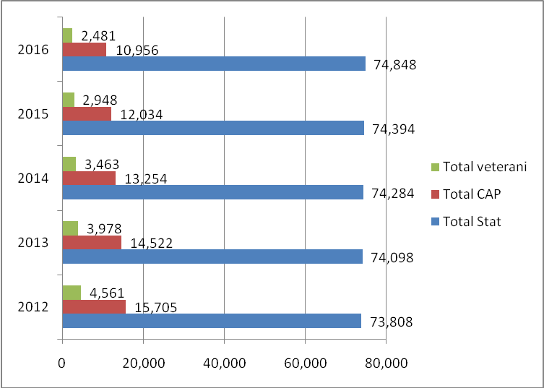

Prezentam mai jos evolutia in perioada 2012 – 2016 pe categorii si tipuri de pensii si alte drepturii prevazute de legi speciale, aflate in plata la finele fiecarui an din perioada mentionata:
- PENSIONARI DE STAT

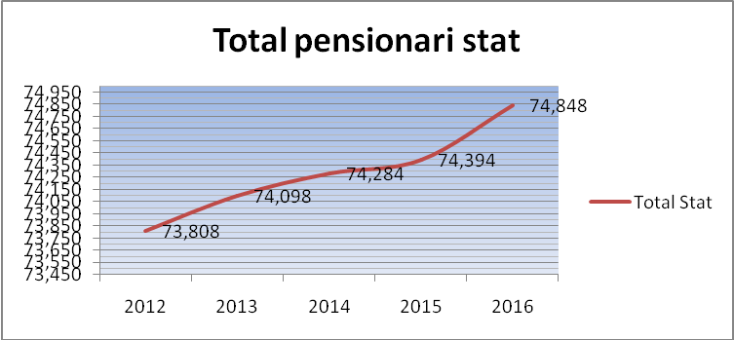
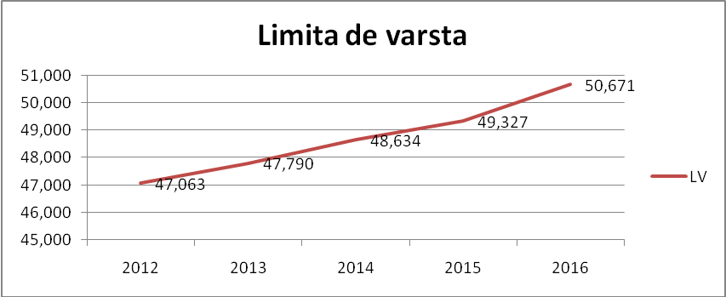
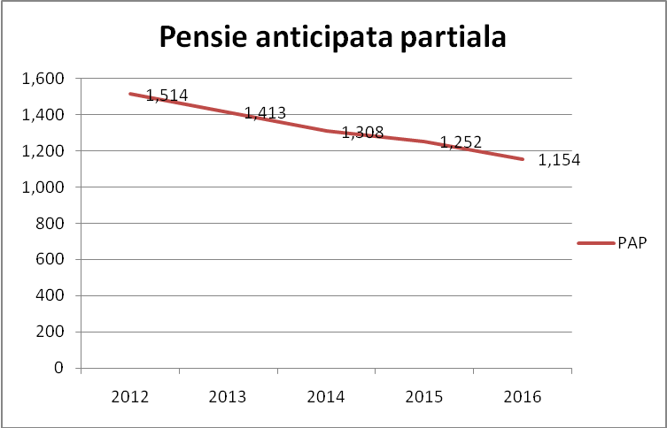
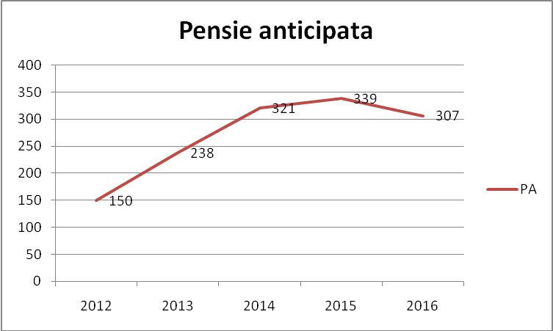
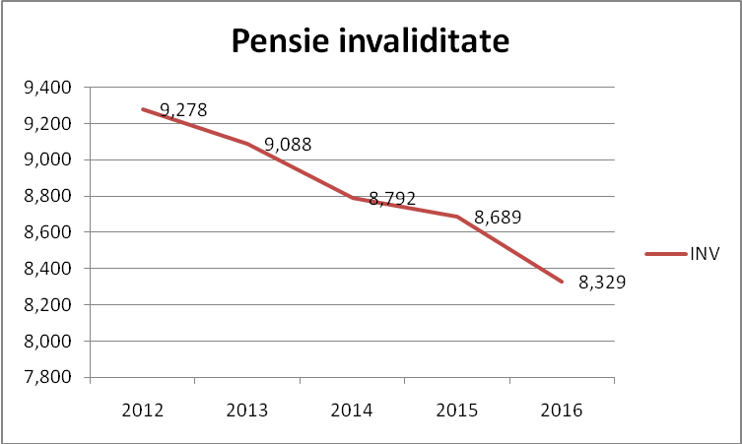
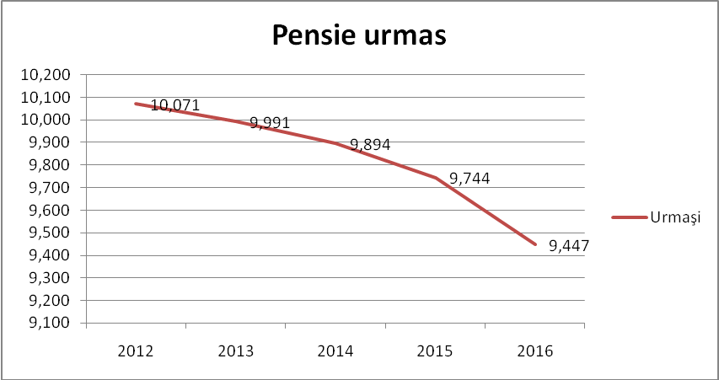
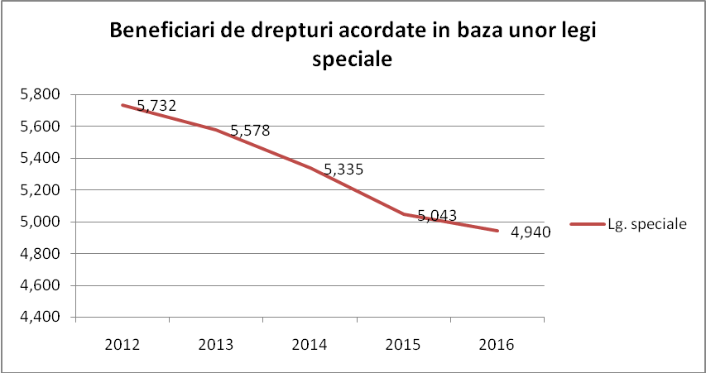

- PENSIONARI AGRICULTORI

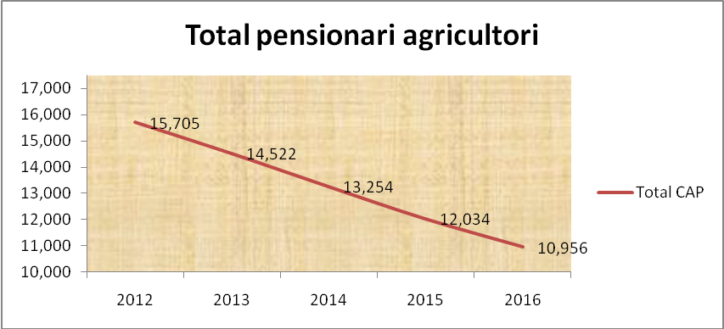
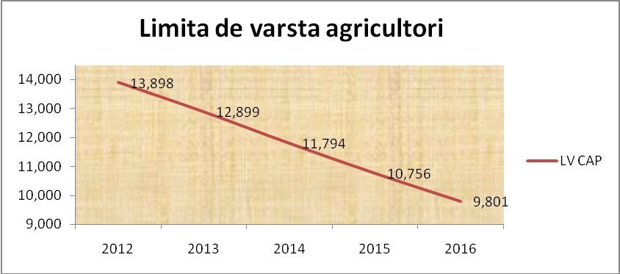
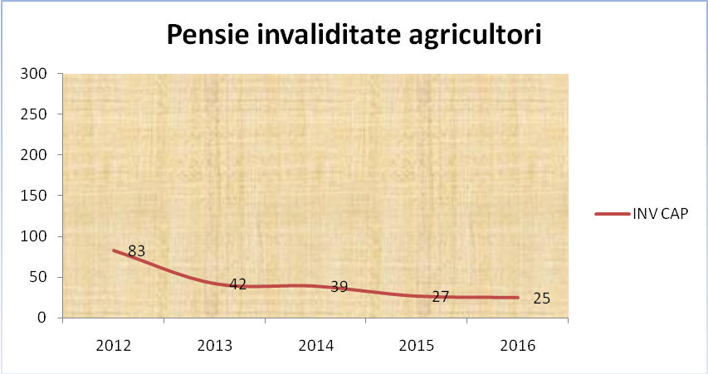
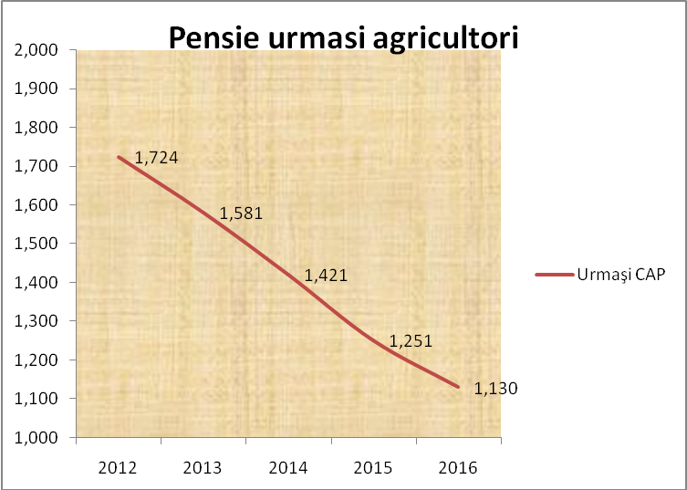

- VETERANI SI VADUVE DE VETERANI:
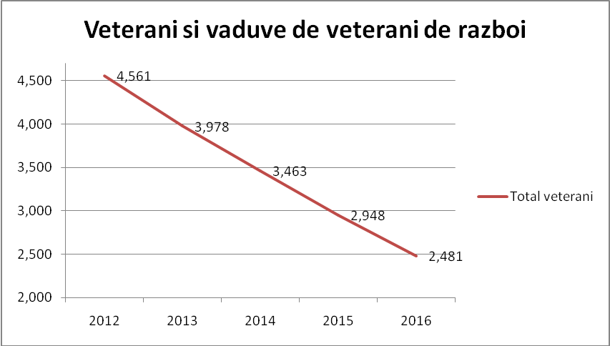
Mentionam ca un numar mare de persoane beneficiaza, pe langa pensii, si de alte drepturi prevăzute de legi speciale, pe langa acestia regasindu-se si un numar de persoane care beneficiaza exclusiv de pensii de serviciu, ajutoare, indemnizaţii şi rente lunare astfel incat, la data de 31.12.2016 Casa Judeţeană de Pensii Vrancea gestiona veniturile lunare a unui număr de 88.669 beneficiari, ceea ce reprezintă un procent de aproximativ 24 % din populaţia judeţului.
Numarul beneficiarilor de drepturi, pe categorii de bugete din care se suporta cheltuielile cu plata acestora, la data de 31.12.2016 era dupa cum urmeaza:

Cod Ctp | Denumire CTP | Luna de raportare | Beneficiari de prestatii -Bugetul de Asigurari Sociale de Stat- (BASS) | Beneficiari de prestatii -Fondul de Accidente de Munca si Boli Profesionale- (FAMBP) | Beneficiari de prestatii -Bugetul de Stat- (BS) | - TOTAL - Beneficiari de prestatii
391 | VRANCEA | 31/12/16 | 66,754 | 110 | 48,857 | 115,721
Total |  |  | 66,754 | 110 | 48,857 | 115,721

Plata drepturilor cuvenite beneficiarilor aflati in evidentele institutiei noastre s-a efectuat atat prin posta cat si in cont curent, situatia numarului de beneficiari defalcata pe cele doua forme de plata la nivelul lunii decembrie 20166 fiind urmatoarea:

Cod CTP | Denumire CTP | Nr. Beneficiari drepturi de pensii/alte drepturi, veterani, agricultori ale căror drepturi se achită prin conturi 2016 * |  |  | Nr. Beneficiari plătiți prin poștă 2016* | TOTAL NUMAR BENEFICIARI CNPR + BANCI
Cod CTP | Denumire CTP | Decembrie
Cod CTP | Denumire CTP | Numar benef. ale caror drepturi se achita prin Banci | Pondere fata de CNPR | Pondere fata de total beneficiari (CNPR+Banci) | Decembrie | Decembrie
391 | FOCSANI | 25,520 | 40.63% | 28.89% | 62,817 | 88,337
 | TOTAL | 25,520 | 40.63% | 28.89% | 62,817 | 88,337

De asemenea, in ceea ce priveste exportul prestatiilor precizam ca la sfarsitul anului 2016 situatia platilor prin CITIBANK era urmatoarea:

CITI Decembrie 2016
Cod CTP | Denumire CTP | Sume de plata | Din care de la: |  | Numar pensionari
Cod CTP | Denumire CTP | Sume de plata | BAS | BS | Numar pensionari
391 | VRANCEA | 101,695 | 99,488 | 2,207 | 78
TOTAL |  | 101,695 | 99,488 | 2,207 | 78
Valoare medie transmisa spre achitare / banca |  | 1,304

Totodata, la nivelul institutiei noastre beneficiaza de ajutorul anual de incalzire acordat in baza Legii nr. 44/1994 un numar de 384 persoane, plata acestor ajutoare, in cuantum de 335 lei/ persoana, in conformitate cu prevederile HG 872/2013, totalizand suma de 128. 640 lei, astfel:
Numărul beneficiarilor de ajutor anual de incalzire cf. Legii 44/1994 la nivelul lunii decembrie 2016 (valoare calculata pentru ajutor anual = 335 lei/ben)
CTP | JUDET | Numar beneficiari ajutor anual | Din care: |  | Total valoare ajutor anual | Din care:
CTP | JUDET | Numar beneficiari ajutor anual | Beneficiari ajutor anual cu plata cont | Beneficiari ajutor anual plata CNPR | Total valoare ajutor anual | Valoare ajutor anual plata cont | Valoare ajutor anual plata CNPR
391 | VRANCEA | 384 | 32 | 352 | 128,640 | 10,720 | 117,920
TOTAL: |  | 384 | 32 | 352 | 128,640 | 10,720 | 117,920

Beneficiarii de indemnizatia sociala prevazuta de OUG nr. 6/2009 si modalitatile de plata a acesteia, la nivelul lunii decembrie 2016, au fost dupa cum urmeaza:

- Pensionari de stat:

CASA JUDETEANA DE PENSII | Nr. Beneficiari Indemnizatie Sociala | din care: |  | Valoare Indemnizatie Sociala | din care: |  | Valoare medie acordata
CASA JUDETEANA DE PENSII | Nr. Beneficiari Indemnizatie Sociala | plata prin mandat la posta | plata prin conturi curente | Valoare Indemnizatie Sociala | plata prin mandat la posta | plata prin conturi curente | Valoare medie acordata
VRANCEA | 12,474 | 10,343 | 2,131 | 1,813,937 | 1,480,481 | 333,456 | 145
 | 12,474 | 10,343 | 2,131 | 1,813,937 | 1,480,481 | 333,456 | 145
Valoare medie |  |  |  | 145 | 143 | 156

- Pensionari agricultori:

CASA JUDETEANA DE PENSII | Nr. Beneficiari de indemnizatie sociala | din care: |  | Valoare indemnizatie sociala acordata | din care: |  | valoare medie pensie sociala acordata
CASA JUDETEANA DE PENSII | Nr. Beneficiari de indemnizatie sociala | plata prin mandat la posta | plata prin conturi curente | Valoare indemnizatie sociala acordata | plata prin mandat la posta | plata prin conturi curente | valoare medie pensie sociala acordata
VRANCEA | 2,845 | 2,697 | 148 | 259,181 | 246,800 | 12,381 | 91
 | 2,845 | 2,697 | 148 | 259,181 | 246,800 | 12,381 | 91
Valoare medie |  |  |  | 91 | 92 | 84

In ceea ce priveste arhivarea, conservarea şi păstrarea dosarelor de pensii şi a celorlalte documente rezultate din activitatea direcţiei conduse avand in vedere spatiul restrans de care dispunem, datorita faptului ca in acelasi sediu isi desfasoara activitatea inca doua institutii (Agentia Judeteana de Plati Prestatii Sociale Vrancea si A.J.O.F.M.- Agentia Locala Focsani) s-a luat masura transferarii spre pastrarea in conditii optime a unui numar de peste 7000 dosare de pensii pasive pe baza unui contract de prestari servicii.
De asemenea, situatiile intocmite precum si raportarile periodice s-au realizat la termenele şi în condiţiile stabilite.
In cursul anului 2016 s-au iniţiat o serie de acţiuni pentru creşterea eficienţei şi eficacităţii activităţilor desfăşurate în cadrul compartimentelor din subordine prin implementarea unor aplicatii informatice (cum ar fi de exemplu evidenta tuturor cererilor inregistrate in cadrul diirectiei stabiliri si plati prestatii prin intermediul aplicatiei DOMINO, intocmirea in sistem informatizat a mandatelor postale AR si a borderourilor pentru expedierea deciziilor de pensie emise in termenul prevazut de lege).

- DIRECTIA ECONOMICA SI EVIDENTA CONTRIBUABILI

II.1 Compartimentul financiar contabilitate

Activitatea compartimentului a fost organizata conform prevederilor Legii contabilitatii nr. 82/1991 republicata, cu modificarile si completarile ulterioare si a OMF nr 1917/2005 privind aplicarea planului de conturi si a avut in vedere utilizarea rationala si eficienta a resurselor financiare repartizate, a resurselor umane, utilizarea rationala si eficienta a bazei materiale existente, cresterea duratei in exploatare a mijloacelor auto si pregatirea profesionala a personalului .
Contabilitatea ca activitate specializata in masurarea, evaluarea, gestiunea si controlul activelor, datoriilor si capitalurilor proprii, a asigurat inregistrarea cronologica si sistematica, prelucrarea, publicarea si pastrarea informatiilor cu caracter financiar, atit pentru cerintele interne ale institutiei, cat si pentru organisme externe : CNPP, Curtea de Conturi a Romaniei, Directia Administrativ Financiara, trezorerie, furnizori, creditori etc.
In conformitate cu prevederile Ordinului ministrului finantelor nr. 1917/2005, pentru o mai corecta si exacta reflectare a operatiunilor economico-financiare, s-au respectat principiile contabilitatii de drepturi si obligatii, si anume, inregistrarea in momentul crearii, transformarii sau disparitiei unei valori economice, a unei creante sau obligatii .
In anul 2016 institutiei noastre i-au fost alocate credite in suma de 619.259.134 lei pentru bugetul de asigurari sociale , 155.987.640 lei pentru bugetul de stat si 1.184.714 lei pentru compartimentul de accidente de munca si boli profesionale astfel :

Bugetul asigurarilor sociale de stat aferent sistemului public de pensii este structurat pe venituri si cheltuieli, detaliate pe capitole, subcapitole, paragrafe si titluri .

Buget Asigurari Sociale de Stat
LEI
DENUMIRE CHELTUIALA | PREVEDERI 2016 | Credite repartizate  2016 | PLATI 2016
CHELTUIELI TOTALE | 619.286.719 | 619.259.134 | 618.968.019
Din care :
- Cheltuieli pensii | 602.227.000 | 602.227.000 | 602.220.789
- Cheltuieli ajutoare deces | 9.640.000 | 9.640.000 | 9.364.780
- Cheltuieli de personal | 2.598.663 | 2.587.691 | 2.584.504
- Cheltuieli bunuri si servicii | 570.436 | 554.400 | 551.416
Taxe postale | 4.213.000 | 4.213.000 | 4.209.487
- Cheltuieli de capital | 37.620 | 37.043 | 37.043

BUGET DE STAT
Lei
DENUMIRE CHELTUIALA | PREVEDERI 2016 | Credite  repartizate  2016 | PLATI 2016
CHELTUIELI TOTALE | 157.430.036 | 157.428.840 | 157.327.325
Chelt.asistenta sociala | 155..987.640 | 155.987.640 | 155.890.702
Din care :
- Cheltuieli pensii IOVR | 209.692 | 209.692 | 209.692
- Cheltuieli ajutoare deces | 16.086 | 16.086 | 16.086
- Cheltuieli ajutoare legi speciale | 27.823.760 | 27.823.760 | 27.821.415
- Indemnizatii veterani | 6.574.328 | 6.574.328 | 6.574.328
-Ajutoare anuale veterani | 128.640 | 126.295 | 126.295
- Cheltuieli pensii agricultori | 96.561.319 | 96.561.319 | 96.466.726
- pensie sociala minim garantata | 24.676.160 | 24.676.160 | 24.676.160
- Cheltuieli taxe postale | 1.442.396 | 1.441.200 | 1.438.623

BUGET SISTEM DE ASIGURARE ACCIDENTE DE MUNCA SI BOLI PROFESIONALE

DENUMIRE CHELTUIALA | PREVEDERI 2016 | Credite repartizate  2016 | PLATI  2016
CHELTUIELI TOTALE | 1.219.756 | 1.184.714 | 1.120.619
Din care :
- Cheltuieli asigurari sociale | 692.000 | 692.000 | 675.231
- Cheltuieli asist sociala in caz de boli | 54.000 | 36.500 | 28.500
- Cheltuieli compensatii atingerea integritatii | 218.100 | 218.100 | 184.196
- Cheltuieli prestatii pentru reabilitare profesionala | 59.000 | 59.000 | 56.081
- Cheltuieli ajutoare deces | 54.406 | 44.000 | 42.984
- Cheltuieli de personal | 121.535 | 121.514 | 120.830
- Cheltuieli bunuri si servicii | 7.915 | 7.400 | 7.390
Taxe postale | 5.600 | 5.600 | 5.332
Transferuri catre bugetul de asigurari sociale | 7.200 | 600 | 75

Cheltuielile efectuate s-au incadrat in prevederile bugetare pe anul 2016 pe capitole, subcapitole de cheltuieli si in creditele bugetare aprobate .
Ponderea in totalul cheltuielilor o reprezinta plata pensiilor, ajutoarelor de deces si a ajutoarelor sociale .
Principalele activitati ale Compartimentul financiar contabilitate, achizitii publice si arhiva au fost :
1. Respectarea prevederilor legale privind procedura de angajare, lichidare, ordonantare si plata a cheltuielilor, controlul cheltuirii acestora, contabilizarea si raportarea lor ;
2. Organizarea si exercitarea controlului financiar propriu se face conform prevederilor urmatoarelor acte normative:
- art. 10-15 din OG nr. 119/1999 privind auditul intern si controlul financiar preventiv, republicata, cu modificarile ulterioare;
- prevederile Ordinului nr. 923/2014 pentru aprobarea Normelor metodologice generale referitoare la exercitarea controlului financiar preventiv;
- Ordinul Presedintelui CNPP nr. 143/19.04.2016 pentru aprobarea Normelor metodologice specifice referitoare la exercitarea controlului financiar preventiv propriu la nivelul CNPP;
- Adresa CNPP nr.L2823/22.04.2016 privind organizarea activitatii de4 CFPP la casele judetene de pensii;
- prevederile Legii nr. 500/2002 privind Finantele publice, actualizata;
- prevederile Legii nr. 82/1991 a contabilitatii, republicata si actualizata;
- prevederile Regulamentului de Organizare si Functionare a CJP Vrancea;
- prevederile Ordinului 1792/2002 al M.F.privind angajarea, lichidarea,ordonantareas si plata cheltuielilor institutiilor publice cu modificarile ulterioare.
In anul 2016,in cadrul CJP Vrancea, activitatea de control financiar preventiv propriu a fost asigurata de catre 4 salariati, desemnati prin decizie a directorului executiv.
Toate documentele supuse controlului financiar preventiv propriu au fost inregistrate in „ Registrul privind operatiunile prezentate la viza de control financiar preventiv propriu” intocmit conform modelului din Ordinul nr. 923/2014 al MFP.
Conform rapoartelor trimestriale privind activitatea de control financiar preventiv au fost supuse vizei de control financiar preventiv 19.290 operatiuni in valoare de 785.974 mii lei, din care operatiuni de ordonantari de plati 2836 cu o valoare totala de 777.418 mii lei.
Mentionam ca nu au existat operatiuni refuzate la viz
- s-au intocmit angajamente bugetare conform prevederilor bugetare pe anul
2016 pentru cele trei bugete,Anexa 1 si 2 .
- s-au efectuat punctaje cu cele 4 vize de CFP in vederea intocmirii raportului privind activitatea de control financiar preventiv pe cele patru trimestre ale anului 2016.
-obtinerea semnaturilor pe documentele ce privesc angajarea, lichidarea , ordonantarea si plata cheltuielilor cf.Ordin 1792/2002, respectiv anexele 1,2 si 3.
- mentionam ca nu au existat operatiuni refuzate la viza.
3. S-au intocmit un numar de 3.317 de ordine de plata pentru plata obligatiilor institutiei ( drepturi de pensii, salarii, facturi etc.)
4. Prin casieria institutiei s-au incasat contributii pentru persoanele asigurate pe baza de contract in suma de 3.541.133 lei si tarife si comisioane datorate pentu eliberarea de adeverinte stagiu de cotizare in suma de 135 lei, sume ce s-au depus cu foaie de varsamant la trezorerie ;
5. Au fost intocmite lunar cereri de deschidere/suplimentare credite;
6.Au fost intocmite la timp si transmise situatiile financiare lunare, trimestriale, anuale (bilant contabil, cont de rezultat patrimonial, fluxurile de trezorerie, detalierea cheltuielilor, situatia activelor si a datoriilor, situatia platilor restante, a creantelor, situatia activelor corporale si necorporale, situatia stocurilor, note explicative si raport explicativ) ;
7. Lunar s-a intocmit situatia privind monitorizarea cheltuielilor de personal, s-au intocmit state de plata pentru salarii, situatii statistice, s-au depus declaratii la Directia Generala a Finantelor Publice , Casa jud. De Asigurari de Sanatate etc.;
8. S-a intocmit anexa privind monitorizarea investitiilor ;
9. S-a intocmit lunar balanta analitica pentru creditorii din pensii ,s-a predat un exemplar serviciului plati pensii pentru punctaj, s-a intocmit lunar situatia analitica a contului 426 ( anexa 1 si 2 ) si transmis la CNPP ;
10.S-a realizat asigurarea ritmica, in limita creditelor bugetare deschise si aprobate, a bazei materiale si financiare necesara desfasurarii normale a activitatii curente a institutiei ;
11.S-au achizitinat mijloace fixe in valoare de 37.042,95 lei si obiecte de inventar de 29.587,46 lei ;
12.S-au efectuat casari de mijloace fixe in suma de 118.871,54 lei ;
13.S-au efectuat casari de obiecte de inventar in suma de 11.526.54 lei
14.S-au efectuat reparatii la spatiile ocupate de institutia noastra in valoare de 16.918,97 lei;
15.S-a efectuat inventarierea patrimoniului institutiei ce are ca scop stabilirea situatiei reale a tuturor elementelor de natura activelor, datoriilor si capitalurilor proprii, a bunurilor si valorilor detinute de institutie ;
16. S-au efectuat la timp reviziile tehnice anuale, reparatiile la autoturismele din parcul auto al institutiei ;
17. S-au completat si s-a tinut evidenta lunara a foilor zilnice de parcurs pentru autoturisme si s-a monitorizat consumul de carburanti ;
18. S-au prelucrat lunar facturi in vederea efectuarii platilor si a ordonantarii la plata ,Anexa 3 ;
19. S-au intocmit NIR-uri pentru marfurile intrate in magazine, pe baza achizitiilor efectuate in cadrul fiecarei luni -82 inregistrari
20. Operare bonuri de consum pentru iesirile din magazie- 286 inregistrari
21. Punctaje lunare cu stocurile existente in magazia unitatii pe baza balantei de stocuri si punctaje pentru inventarul de sfirsit de an.
22. Restituiri avansuri neutilizate,
23. Dispozitii de incasare/plata=118 inregistari
24. Intocmire /operare note contabile pentru toate operatiunile ;
25. Operare salarii aferente anului 2016 ce se platesc la data de 15 ale fiecarei luni, cuprinzand: pontaje pentru prezenta, pontaje sporuri, 43 concedii medicale, retineri,actualizare cu indice inflatie drepturi salariale obtinute cf. H.G. pentru anul 2019 in vederea intocmirii statelor de plata si a fluturasilor cu sumele nete pe fiecare salariat.
26.Intocmirea anexelor 12 si 18 la concedii medicale pentru documentatia ce se depune la Casa de sanatate
27. Generare fisiere pentru transmiterea sumele pe card.
28. Generare si transmitere lunar D112 si D100 pentru salariati si pensionari
29. Intocmit referate avansuri cheltuieli materiale, restituiri c/v bilete de tratament returnate, referate de necesitate pentru bunuri si servicii .
30. Se acceseaza Punctului Unic pentru :
- vizualizarea rapoartelor , accesul pentru utilizarea Aplicatiei Control Angajamente Bugetare , transmiterea documentelor electronice.
- se completeaza si se transmite Bugetul Individual si opereaza orice alta
schimbare /modificare a acestuia, survenita oricand pe parcursul anului.
- rezerva sumele in aplicatia CAB ori de cate ori intervin modificari pe
parcursul anului in prevederile bugetare , pentru Bugetul de asigurari
sociale de stat, Bugetul de stat si Bugetul fondului de accidente de munca
si boli profesionale.
-se opereaza receptia sumelor in aplicatia CAB , in vederea efectuarii tuturor
platilor aferente bugetelor administrate de Casa Judeteana de Pensii
Vrancea.
31. In cadrul activitatii privind evidenta si pastrarea arhivei institutiei, pe langa activitatea curenta de primire/eliberare, inregistrare dosare de pensie, s-au desfasurat actiuni conexe precum :
- Intrare/iesire din arhiva un numar de aprox. 8.200 dosare pensie de urmas, pentru actualizare EPBAS;
- Intrare/iesire din arhiva un numar de 1.400 dosare pensie limita de varsta, din PA,PAP,invaliditate, din oficiu;
- S-a asigurat corespondenta pentru recalcularea doarelor de pensie conform numerelor de inregistrare din MONIPENS si DOMINO;
- arhivarea corespondentei ( decizii medicale de mentinere in grad de invaliditate ) primita de la cabinetele de expertiza medicala ;
- s-au scos din arhiva aproximativ 4.500 dosare pensie pentru diverse operatiuni la ghisee;
- s-asu inventariat si arhivat aprox. 4.600 dosare , care au fost transferate la arhiva pasiva de la Campineanca ;

32.Veniturile au fost inregistrate si evidentiate in contul de executie pe baza datelor comunicate de Agentia Nationala de Administrare Fiscala Vrancea si a incasarilor de catre C.J.P. VRANCEA din contributiile altor persoane asigurate , contributii bilete tratament, tarife si comisioane percepute in calitate de tert poprit.
In totalul veniturilor realizate ponderea o reprezinta veniturile fiscale formate din : contributii angajator, contributii salariati, contributii alte persoane asigurate, contributii ale persoanelor aflate in somaj, contributii pentru accidente de munca si boli profesionale .
Conform datelor din executia centralizata pe categorii de venituri transmisa de D.G.F.P. VRANCEA si a contului de executie la data de 31.12.2016 situatia veniturilor se prezinta astfel :
VENITURI
LEI
VENITURI TOTALE | ANUL 2016
Din care : | 238.674.419
- contributia de asigurari sociale datorate de angajatori | 141.409.291
- contributia de asigurari sociale datorata pt. Someri | 1.366.044
- contributia de asigurari sociale datorata de asigurati | 90.851.846
- contributia de asig. soc. datorata de asigurati in baza contractului de asigurare | 3.541.133
-contributia de asig. soc. de la pers. care realizeaza venituri de natura profesionala cu caracter ocazional | 0
- contributia de asig. Soc. De la pers. Care realizeaza venituri de natura profesionala , altele decat cele de natura salariala, platite de angajatori | 91
-contributia de asig. soc. de la pers. care realizeaza venituri din activitati independente, activ. Agric. Si asocieri fara pers. juridica | 1.939.560
-contributii asig soc ale pers pentru perioade in care nu au avut calitatea de asigurat al sist pensii | 398.709
-contributia individuala de asig. Soc.datorata de pers. Care realizeaza venituri din drepturi de propr. Intelectuala | 43.162
-contributia individuala de asig. Soc.datorata de pers. Care realizeaza venituri din activitati desf. In baza contr. Civile | 128.010
contributia individuala de asig. Soc.datorata de pers. Care realizeaza venituri din activitatea de expertiza contabila si teh. | -273
- contributii bilete tratament | 1.675.197
-sume provenite din finantarea anilor precedenti | 268.664
- alte venituri | 98.457
- sume in curs de distribuire | -3.045.472

VENITURI ALE SISTEMULUI DE ACCIDENTE DE MUNCA SI BOLI PROFESIONALE

VENITURI TOTALE | ANUL 2016
Din care : | 1.708.210
- contributia de asigurari sociale datorate de angajatori | 1.690.478
- contributia de asigurari sociale datorata pt. Someri | 0
- contributia de asigurari sociale datorata de asigurati | 24
- alte venituri | 62
-sume provenite din finantarea anilor precedenti | 17.646

Activitatea de urmarire a colectarii la buget a contributiilor de asigurari sociale se face de catre A.N.A.F. Vrancea .
Conform executiei bugetului de asigurari sociale de stat la data de 31.12.2016 Casa Judeteana de Pensii Vrancea se inregistreaza cu un deficit de 380.293.600 lei .
Sistemul de asigurare pentru accidente de munca si boli profesionale al C.J.P. Vrancea se inregistreaza la data de 31.12.2016 cu excedent in suma de 587.591 lei .

II.2 Compartimentului evidenta contribuabili

Compartimentul evidenta contribuabili asigură prin aplicarea unitară a legislaţiei din domeniul pensiilor şi asigurărilor sociale de stat , înregistrarea în evidenţa casei teritoriale de pensii a tuturor datelor, elementelor şi informaţiilor referitoare la situaţia contribuabililor şi asiguraţilor sistemului public de pensii, cât şi a obligaţiilor de plată ale acestora către bugetul asigurărilor sociale de stat. Scopul final fiind asigurarea bazelor de date care să evidenţieze legătura dintre asiguraţii contribuabili şi sistemul public, prin relevarea stagiilor de cotizare realizate de către aceştia şi a condiţiilor de muncă în care le-au realizat.
În perioada 01.01.2016-31.12.2016 a desfăşurat următoarele activităţi:

În domeniul asigurărilor sociale de stat:

Au fost înregistrate şi preluate în baza de date un număr de 75830
declaraţii nominale depuse de agenţii economici in felul urmator:
- transmise de catre ANAF din declaratia unica D112 un numar de 75595 declaratii;
- 235 declaratii nominale lunare initiale si/sau rectificative pentru perioada 01.04.2001- 31.12.2010.
Potrivit acestor declaratii lunare numarul mediu de asigurati(salariati,
someri,asigurati conform OUG 82/2010 etc) ai sistemului public de pensie aferent judetului Vrancea este de 56278 persoane/luna.
S-au întocmit un număr de 4965 adeverinţe cu stagiul de cotizare pentru
persoanele care au solicitat înscriere la pensie sau modificări ale pensiilor
stabilite la solicitarea serviciului de stabiliri pensii. Totodata la cererea caselor de pensii din alte judete au fost emise si transmise prin posta electronica si /sau posta militara un numar de 870 adeverinte, conform procedurii de lucru stabilita de catre adresa CNPAS nr. 547/DTI/01.04.2009. Au fost solutionate un numar de 443 de cereri de eliberare adeverinta privind stagiul de cotizare la sistemul public de pensie ale asiguratilor necesare pentru dosar crestere copil, recalculari pensii MAPN, dosar credit bancar, informare etc.
Pentru aplicarea regulamentelor europene in cazul zilierilor care urmeaza sa fie detasati pe teritoriul Germaniei pe o perioada determinata de timp pentru desfasurare de activitati lucrative, au fost emise un numar de 99 de negatii E101- “NOTIFICARA CALITĂŢII DE NEASIGURAT ÎN SISTEMUL DE SECURITATE SOCIALĂ DIN ROMÂNIA”. Tot in acest sens pentru emiterea formularului E411 de catre Agentia Judeteana de Prestatii Sociale Vrancea au fost verificate 406 de persoane daca sunt sau nu asigurati ai sistemului public de pensie.
În perioada ianuarie – decembrie 2016 au fost atrase în sistemul de asigurări sociale un numar 457 persoane care au incheiat contracte de asigurare noi conf. art. 6 din Legea nr.263/2010. In evidenta CJP Vrancea se aflau la 31.12.2016 un numar de 1342 de asigurati pe baza de contract de asigurare, conform Lg 263/2010 privind sistemul public de pensie .
Pentru evidenta contractelor de asigurare au fost operate un numar de 8 acte aditionale si 323 de incetari de contracte.
Incepand cu 27.10.2016, avand in vedere intrarea in vigoare a Legii 186/2016 privind unele masuri in domeniul asigurarii unor categorii de persoane in sistemul public de pensii , pana la data de 31.12.2016 s-au asigurat pentru plata retroactiva a vechimii un numar de 75 persoane .
Pe tot parcursul anului 2016 au fost solutionate de catre compartimentul evidenta contribuabili un numar total de 29 de petitii, adrese de raspuns la diverse probleme ridicate de catre beneficiari/ asigurati.

Situatia comparativa intre anii 2015-2016 a principalilor indicatori cuantificabili
ai activitatii compartimentului evidenta contribuabili

ANUL | Nr.contracte noi de asigurare | Valoarea venitului mediu asigurat | Nr. declaratii nominale preluate in sistem informatic
2015 | 395 | 869 | 73052
2016 | 457 | 982 | 75830

II.3 Compartiment bilete tratament

In cursul anului 2016 s-au desfasurat in cadrul compartimentului urmatoarele activitati:
A.Activitatea de inregistrare a cererilor de solicitare a biletelor de tratament balnear
- din 04.01.2016 pina la sfirsitul anului s-au inregistrat cereri pentru obtinerea biletelor de tratament balnear in baza de date SPA in numar de 6235 cereri.

B.Activitatea de repartizare a biletelor de tratament balnear

-s-au primit prin programul SPA listele cu persoanele ale caror cereri au fost aprobate pe serii(in cursul anului biletele au fost repartizate pe 19 serii (prima serie incepind cu 15.02.2016 ultima serie din acest an fiind la data de 29.11.2016 )
-s-au intocmit 2799 adrese de instiintare a persoanelor cu biletele repartizate.

C.Activitatea de eliberare a biletului de tratament balnear
In cursul anului 2016 au fost eliberate 4591 bilete de tratament
dupa cum urmeaza:
-3698 bilete de tratament balnear eliberate cu suportarea unei contributii :

- 3547 pensionari
- 136 asigurati
- 7 pers.didactic
- 3 pers.in raport cu Casa de pensii
- 5 pensionari +asigurati

-893 bilete de tratament balnear eliberate in mod gratuit :

- 591 handicap
- 28 veterani
- 27 deportati
- 14 detinuti
- 1 boli profesionale
- 232 pens.invaliditate

II.4 Compartiment achizitii publice

Valoarea totală a achiziţiilor publice în anul 2016 a fost de 457.813 lei, din care:
- 83.356 lei – furnituri de birou
- 55.566 lei – încălzire, iluminat şi forţă motrică

- 5.083 lei – apă, gunoi, slubritate
- 22.775 lei – carburanţi auto.
- 84.115 lei – poşta, telefonie mobilă şi fixă, administrare site
- 121.693 lei – alte bunuri şi servicii (contracte curatenie, Mercur, transport valori, servicii pază, servicii arhivare, administrare pagină web)
- 37.043 lei – server, swich, licente, program contabilitate
- 1.610 lei – carti, abonament Monitorul Oficial
- 35.300 lei – chirii
- 5.673 lei – asigurari auto
- 5.599 lei – alte cheltuieli cu bunuri si servicii

Toate achiziţiile din anul 2016 au fost realizate prin cumpărare directă.
Achiziţiile publice au fost realizate pe baza referatelor de necesitate întocmite de compartimentele operaţionale din cadrul CJP Vrancea, vizate de Directorul Executiv Adjunct Economic din punct de vedere al necesităţii şi oportunităţii, al existenţei prevederilor bugetare şi a creditelor disponibile, şi aprobate de Directorul Executiv.
În conformitate cu prevederile art. 3 din HG 925/2006 privind Normele de aplicare a OUG nr. 34/2006 privind atribuirea contractelor de achizitie publica, a contractelor de concesiune de lucrari publice si a contractelor de concesiune de servicii a fost elaborat programul anual al achiziţiilor publice pe anul 2016, pe baza referatului de necesitate centralizator cu bunuri, servicii şi lucrări grupate pe coduri CPV, întocmit în funcţie de referatele transmise de compartimentele operaţionale din cadrul CJP.
Acest program a fost actualizat de 4 ori în cursul anului 2016, pe baza necesităţilor transmise de compartimentele din cadrul CJP .
In conformitate cu Legea 98//2016 si a Normelor metodologice de aplicare a prevederilor referitoare la atribuirea contractului de achizitie publica autoritatea contractanta , respectiv Casa jud.de pensii Vrancea prin compartimentul intern a procedat la achizitionarea de produse, servicii si lucrari prin accesarea cataloagelor publicate in SEAP cu respectarea art.7, alin.5 :
’’Autoritatea contractanta are dreptul de a achizitiona direct produse sau servicii in cazul in care valoarea estimata a achizitiei , fara TVA, este mai mica decat 132.519 lei, respectiv lucrari, in cazul in care valoarea estimata a achizitiei , fara TVA, este mai mica decat 441.730 lei’’.

III.COMPARTIMENT AUDIT

Raportul este destinat atat managementului care poate aprecia rezultatul muncii auditorului intern, cât si structurii de audit ierarhic superioare, fiind unul din principalele instrumente de monitorizare a activitătii de audit intern.

1.MISIUNI DE AUDIT:

- Realizarea misiunilor de asigurare
- Misiuni de audit privind procesul bugetar=0
- Misiuni de audit privind activităţile financiar-contabile= 2 (Auditul activitatii de casierie ;
Auditul activitatii de control financiar preventiv propriu la CJP Vrancea)
- Misiuni de audit privind achiziţiile publice=1(Auditul activitatii de achizitii publice)
- Misiuni de audit intern privind resursele umane=0
- Misiuni de audit privind gestionarea şi utilizarea fondurilor comunitare=0
- Misiuni de audit privind sistemul IT =0
- Misiuni de audit privind activitatea juridică=0
- Misiuni de audit privind funcţiile specifice entităţii = 4 (Auditarea activitatii privind accidentele de munca si bolile profesionale; Auditul activitatii de reţinere din drepturile de pensie şi virarea către terţi a unor sume reprezentând obligaţii ale pensionarilor; Evaluarea sistemului de control intern/managerial; Auditul activitatii de stabilire si plata a pensiilor internationale);

2. Urmărirea recomandărilor
Recomandarile se urmaresc pe baza fiselor de urmarire a implementarii recomandarilor si prin observare/verificare la fata locului .
O parte din recomandarile efectuate au termene permanente de realizare ( la nivelul anului 2016 fiind realizate), altele avand date fixe de implementare .

Indicatori | I¹⁾ | PI¹⁾ | NI¹⁾ | Observații²⁾
Numărul total de recomandări formulate în cadrul misiunilor de audit intern realizate în anul 2016 = 62 , din care: | 53 | 9 | 0 | -
- I - implementate, PI – parțial implementate, NI – neimplementate
- Se va menționa care este numărul recomandărilor neimplementate, dar care se află în termen

Deficientele constatate in timpul misiunilor de audit nu au fost incadrate in categoria „iregularitatilor”( fiind intocmite numai F.I.A.P.-uri) sintagma „posibilele prejudicii” invocate in rapoarte ca si consecinte ale unor constatari negative fiind utilizata pentru sublinierea importantei respectarii unor reguli si proceduri in timpul desfasurarii activitatilor specifice.
Aprecierile generale efectuate de structura de audit cu privire la misiunea de audit sunt bune, neexistand obiectiuni sau sesizari de orice fel.

3. Pregătire individuală – s-a realizat permanent prin urmarirea legislatiei din domeniile de activitate ale caselor de pensii, ministerului muncii , legislatia privind finantele publice, contabilitate,etc,accesarea sit-urilor de specialitate ,etc. De asemenea auditorul a participat la programul de perfectionare „Instrumente si bune practici pentru planificare si control” organizat de catre ANFP in perioada 30.10.2016-04.11.2016 (6 zile) la Predeal.
4. Verificarea modului de indeplinire a masurilor dispuse prin actele de control ale CNPP si Curte de Conturi si intocmirea raportarilor aferente.
5. Intocmirea raportului privind monitorizarea indicatorilor de performanta specifici CJP.
6. Participarea la discutiile organizate la nivelul compartimentelor CJP privind aplicarea unor acte normative aparute in anul 2016
7. Realizarea activitatii de gestionare a riscurilor – Riscurile identificate pentru fiecare misiune de audit planificata au fost aduse la cunostinta conducerii, o parte dintre ele au fost cuprinse in Registrul Riscurilor al institutiei urmarindu-se diminuarea lor iar celelalte au fost eliminate in urma actiunilor de audit.
8. A fost asigurata o consiliere cu caracter informal prin participarea în cadrul diferitelor reuniuni punctuale, schimburi curente de informatii atat cu conducerea institutiei cat si cu salarialtii CJP.
Auditul intern, printr-o abordare sistematică şi metodică, a conferit o asigurare obiectivă certă şi consilierea managementul cu privire la nivelul de funcţionalitate al sistemelor de control ataşate activităţii sale, în vederea eliminării riscurilor potenţiale care pot afecta realizarea obiectivelor instituţiei.

IV. COMPARTIMENT JURIDIC, COMUNICARE SI RELATII PUBLICE AL

IV.1 In domeniul comunicarii si relatiilor publice

In Anul 2016, activitatea de relatii publice desfasurata in cadrul Casei Judetene de Pensii Vrancea, prin intermediul Compartimentului Juridic, Comunicare si Relatii Publice, a constat cu prioritate in stabilirea, mentinerea si dezvoltarea unor relatii biunivoce intre institutie si asiguratii sistemului public de pensii.
Compartimentul Juridic, Comunicare si Relatii Publice al Casei Judetene de Pensii Vrancea a continuat si in cursul anului 2016 colaborarea cu redactiile presei scrise si audio-vizuale locale, pe linia crearii unei imagini favorabile a institutiei, in concordanta cu dezideratele politicilor sociale a statului si a educarii asiguratilor sistemului public de pensii prin intelegerea rolului si importantei mecanismelor asigurarii sociale.
Intreaga activitate a Compartimentului juridic, Comunicare si Relatii Publice s-a desfasurat potrivit atributiilor stabilite in Regulamentul de organizare si functionare al Casei Judetene de Pensii Vrancea, in baza prevederilor Legii nr.544/2001 privind liberal acces la informatii de interes public.

Relatia cu mass-media

In anul 2016, mass-media a reprezentat un partener important pentru informarea corecta si rapida a opiniei publice cu privire la initiativele si actiunile intreprinse de Casa Nationala de Pensii Publice, precum si imbunatatirea imaginii institutiei noastre.
Activitatea de comunicare desfasurata prin intermediul Comatrimentului Juridic Comunicare si Realtii Publice s-a axat pe asigurarea transparentei institutionale, oferirea de informatii prompte, precum si o buna colaborare cu redactiile publicatiilor, postului de televiziune locale, reprezentate la nivelul judetului Vrancea de trei cotidiane locale ( Monitorul de Vrancea, Ziarul de Vrancea si Vrancea 24), un post de televiziune ( TV Atlas)
Relatia cu reprezentantii mass-media locala a fost una cordiala, avand drept scop promovarea unei imagini pozitive a institutiei in randul publicului larg, crearea unui climat de colaborare intre institutia noastra si presa. S-a dat dovada de solicitudine, inlesnind jurnalistilor accesul liber la informatii de interes public.
Comunicarea cu mass-media s-a realizat din oficiu, prin transmiterea comunicatelor si informatiilor de presa sau la solicitarea jurnalistilor. In cursul anului 2016, Compartimentul Juridic Comunicare si Relatii Publice a redactat si transmis catre mass-media un nr. de 48 comunicate si informari a presei, acordate in baza Legii 544/2001.
Principalele subiecte ce au fost mediatizate in cursul anului 2016 au fost reprezentate de
- Majoarea punctului de pensie;
- Servicii online pentru cetateni;
- Bilete de tratament,
- Pensia comunitara;
- Ajutoare pentru decese;
- Pensie de invaliditate;
- Pensia de urmas;
- Accidente de munca si boli profesionale;
- Plata retroactiva a contributiei sociale, in baza Legii 186/2016;
- Contracte de asigurari sociale;
- Ajutorul anual de incalzire pentru veterani;
Micile campanii de informare au urmarit informarea corecta si in timp real a asiguratilor sistemului public de pensii.
S-a monitorizat si analizat presa locala zilnic si in format electronic a fluxului de stiri publicate in presa locala si nationala;
In anul 2016 Compartimentul Comunicare si Relatii Publice a asigurat actualizarea pagiana de internet a institutiei cu informatii precum:
- comunicate/informatii de presa;
- anunturi;
- proiecte si acte normative;
- rapoarte si statistici;
- alte materiale de interes public;

Accesul la informatii de interes public

Principalul obiectiv al compartimentului de relatii publice a fost reprezentata de desfasurarea in conditii de maxima eficienta si operativitate a activitatii de relatii publice la nivelul Casei Judetene de Pensii Vrancea.
Liberul acces la informatii de interes public a fost asigurat cu respectarea prevederilor Legii 544/2001 privind liberul aces la informatii de interes public precum si ale HG nr.123/2002 privind aprobarea Normelor metodologice de aplicare a Legii 544/2001.
Referitor la informatii de interes public communicate din oficiu, acestea au fost puse la dispozitia persoanelor interesate prin punctele de informare (ghisee) la sediul CJP Vrancea precum si bulletin informative annual postat pe pagina de internet www.cjpvn.ro intocmit potrivit art.5, alin(1) din Legea 544/2001.
In anul 2016, numarul aproximativ de vizitatori ai siteului si punctelor de informare-documentare au fost de 8500.
In vederea asigurarii accesului liber si neingradit al oricarei persoane la informatiile de interes public compartimentul de relatii publice a colaborat cu toate structurile component ale Casei Judetene de Pensii Vrancea.
In cursul anului 2016 compartimentului de relatii publice i-au fost adresate un nr. de 3 solicitari formulate in baza Legii nr.544/2001 privind liberul acces la informatii de interes public, din care doua cereri au fost formulate de persoane fizice si o cerere de catre persoana juridica.
In anul 2016, la nivelul institutiei nu au fost cazuri de reclamatii administrative sau plangeri in instant formulate in baza Legii nr. 544/2001.
Activitatea de asigurare a audientelor s-a realizat conform programului de audiente stabilita la nivelul conducerii institutiei, astfel, conducerea Casei Judetene de Pensii Vrancea a acordat un nr. de 320 de audinete. Principalele problem prezentate in cadrul audientelor se refereau la : problem sociale, bilete de tratament, popriri aplicate asupra cunatumurilor de pensii, contestarea unor decizii de pensii, lamurirea unor aspect legate de aplicarea legilor specific pensiilor;
- Purtatorul de cuvant a acordat audiente in medie 5 pe zi;
- Prin telefonul institutiei se preluau in medie 100 de apeluri cu diverse solicitari si lamurirea acestora.

Activitatea de solutionare a petitiilor

In cursul anului 2016, Casa Judeteana de Pensii Vrancea i-au fost adresate un nr de 878 petitii, in baza prevederilor OG nr.27/2002 privind reglementarea activitatii de solutionare a petitiilor, repartizate si solutionate in termen legal astfel:
Purtatorul de cuvant i-a fost repartizat un nr de 160 petitii si sesizari referitoare la aplicarea Legii 263/2000 in mare parte s-au semnalat nemultumiri fata de cuantumurile pensiilor.
Serviciul stabiliri prestatii: a primit 257 petitii referitoare la recalcularea si revizuiri ale drepturilor de pensii stabilite in baza Legii nr.263/2000
Serviciul plati prestatii: a primit 240 petitii referitoare la plata drepturilor stabilite, transfer dreptuti de pensie la noi domicilii, virarea dreptutilor de pensii in conturi bancare, renuntarea sau solicitarea cupoanelor de calatorii etc.

Compartimentul juridic comunicare si relatii publice: i-a fost repartizat un nr. de 190 petitii prin care s-au solicitat lamuriri cu privire la dosare de executare silita, actiuni introduce in instante, popriri aplicate asupra cuantumurilor de pensii;
Compartimentul contribuabili: 29 petitii prin care s-au solicitat lamurirea asupra unor aspect privind perioade de stagiu de cotizare, suspendarea sau rezilierea unor contracte de asigurare.
Cabinet expertiza medicala si recuperarea capacitatii de munca i-au fost repartizate un nr de 2 petitii prin care s-au exprimat nemultumire fata de stabilirea deciziilor medicale in vederea pensiilor de invaliditate
Stadiul de solutionare a petitiilor se prezinta astfel:
- Petitii rezolvate in termen: 876, din care:
  - 5 petitii redirectionate;
  - 7 petitii clasate;
- Petitii rezolvate peste termen: 2
Din sfera de activitate a Compartimentului Juridic, Comunicare si Relatii Publice face parte o statistica, studiu comparativ, a evolutiei nr de pensionari si asigurati ai sistemului public de pensie ai judetului Vrancea realizat pentru 3 ani anteriori anului 2016.
Compartimentul Juridic, Comunicare si Relatii Publice a elaborat rapoarte de activitati periodice, lunare si trimestriale, in nr de 14 raportari, catre Institute Prefectului - Vrancea prezentand gradul de realizare a obiectivelor propuse de Casa Judeteana de Pensii Vrancea si activitatile curente ale institutie noastre.

IV.2 In domeniul juridic

- in scopul reprezentarii Casei Judetene de Pensii Vrancea in fata instantelor judecatoresti s-au formulat si depus intampinari, cereri de apel, recurs, note de concluzii scrise si orale, alte acte procedurale solicitate de instanta intr-un nr de 145 de dosare , respectiv litigiile aflate pe rolul instantelor de judecata din judet si Curtea de apel Galati conform competentelor prevazute de Codul de Procedura Civila dupa cum urmeaza:

- 26 dosare solutionate in anul 2016 provenite din anul 2015 si continuata judecata acestora in anul 2016;
-119 dosare ( cazuri noi) intrate si inregistrate in anul 2016;

La sfarsitul anului 2016 modul de solutionare era urmatorul:

AU FOST SOLUTIONATE DEFINITIV UN NR DE 97 CAUZE ASTFEL:

- 55 cauze favorabile CJP;
- 42 cauze nefavorabile CJP;
- 45 cauze nesolutionate- aflate inca pe rol la 31.12.2016

- s-au efectuat deplasari la toate instantele judecatoresti, respectiv, judecatorii, tribunale si curtii de apel in vederea sustinerii apararilor formulate;
- cu ocazia punerii in executare a hotararilor judecatoresti s-au intocmit referate in acest sens si inaintate la compartimentele de specialitate;
- s-au inregistrat toate citatiile, respectiv actiunile de chemare in judecata, in Registrul de evidenta al litigiilor;
- s-au avizat pentru legalitate un nr. total de 660 acte, documente si decizii emise de CJP Vrancea ( documente prealabile, acte aditionale si contractele de achizitii publice aferente, decontari deplasari ordine de serviciu, necesar credite bugetare ,decizii emise de compartimentul Resurse Umane si Compartimentul evidenta contribuabili privind rezilierea contractelor de asigurare;
- s-au avizat pentru legalitate 1160 adrese de infiintare popriri asupra drepturilor de pensie cuvenite pensionarilor aflati in evidenta casei teritoriale de pensii, emise de organele de executare silita;
- s-a asigurat indrumarea şi sprijinirea personalului casei teritoriale de pensii, în vederea aplicării unitare a legislaţiei în domeniul asigurărilor sociale, pensiilor şi altor drepturi de asigurări sociale;
- s-a acordat consultanţă juridică, la cerere, angajatorilor, pensionarilor şi asiguraţilor, privind aplicarea legislaţiei în domeniul asigurărilor sociale, pensiilor şi altor drepturi de asigurări sociale
- s-a asigurat asistenţa juridică în soluţionarea sesizărilor, cererilor şi scrisorilor în probleme de legislaţia pensiilor şi a altor drepturi de asigurări sociale;
- s-a asigurat înregistrarea, opisarea şi difuzarea către toate compartimentele functionale implicate a actelor normative apărute;
- s-a avizat intreaga documentaţie care implică activitatea casei teritoriale de pensii, potrivit legii;
- s-au intocmit situatii si rapoarte lunare, trimestriale si semestriale privind activitatea desfăşurată, si s-au înaintat directorului executiv conducerii CNPP cat si institutiilor publice judetene la cererea acestora;
- au fost solutionate in termen un nr. total de 209 petitii si sesizari repartizate de catre conducere la Comp Juridic;
- s-a transmis lunar purtatorului de cuvant al CJP, nr petitiilor solutionate de Compartimentele: plati, stabiliri, evidenta asigurati, juridic, expertiza medicala in vederea centralizarii acestora.

IV.3 În domeniul aplicării procedurii de executare silită:

Debite provenite din pensii incasate necuvenit sau alte prestatii

- s-au intocmit un nr total de 91 de acte de executare silita in dosarele de executare silita dupa cum urmeaza:

-26 dosare de executare silita, respectiv somatii de plata asa cum am fost notificati de Serviciul Plati Prestatii, intocmindu-se dosare de executare silita in limitele si conditiile prevazute de lege, somatii expediate cu AR prin posta la domiciliul debitorilor;
- 24 de procese verbale de inchidere a dosarelor de exec silita
-15 notificari expediate la debitorii in vederea achitarii sumelor de plata;
-5 procese verbale de declarare a debitorilor ca fiind insolvabil
-5 procese verbale de scoatere din evidenta curenta a unor debite in cazul persoanelor debitoare declarate insolvabile si trecute in evidenta separata
1 demers procedural anual de identificare bunuri si venituri ptr debitorul DUDU TOADER declarat insolvabil

- 30 de popriri asupra disponibilitatilor banesti din salariu, conturi bancare sau pensie in plata in cazul debitorilor care au fost identificati ca realizand venituri din salarii, conturi si pensii;
- s-a solicitat date si informatii de la Compartimentul Evidenta Contribuabili despre debitorii aflati in evidenta care figureaza ca fiind asigurati in baza unui contract de munca in scopul infiintarii popririilor pe salariu si trimiterea acestora la angajatorul debitorului care devine tert poprit.
- s-au solicitat date si informatii de la ANAF, respectiv Ad-tia Judeteana a Finantelor Publice Vrancea in vederea identificarii realizarii de venituri sau detinere de conturi bancare de catre debitorii aflati in evidenta CJP Vrancea in scopul luarii masurilor de executare silita si recuperarea sumelor datorate.
- lunar se urmaresc platile efectuate in urma somatiei de plata ptr a tine evidenta recuperarilor, colaborand in acest sens cu Serviciul Plati Prestatii.
- s-a intocmit lunar BALANTA debitorilor tinand evidenta soldurilor ptr fiecare titlu executoriu, situatia fiind comunicata conducerii si Compartimentului Financiar- Contabil;
- s-au efectuat deplasari la domiciliul debitorilor pentru a imbunatatii si realiza in mod eficient recuperarea debitelor reprezentand pensii incasate necuvenit.
- tot in scopul recuperarii debitelor s-au solicitat informatii de la primariile din raza de domiciliu a debitorilor ptr a identifica situatia acestor persoane privind bunurile detinute si veniturile realizate;
- in functie de platile efectuate, in cazul achitarii integrale a debitului se procedeaza la incetarea masurilor de executare silita, intocmind in acest sens un proces verbal semnat de Comp Juridic si Serviciul Plati.

V. COMPARTIMENT RESURSE UMANE

Compartimentului de resurse umane in anul 2016 a desfasurat urmatoarele activitati, in conformitate cu prevederile legale:

- Intocmirea a 129 decizii emise de directorul executiv al Casei Judetene de Pensii Vrancea si a 2 acte aditionale, inregistrarea si tinerea evidentei deciziilor ;
- Intocmirea documentatiei de numire pentru 2 functionari publici si de incetare a raportului de serviciu pentru 3 functionari publici si incetarea contractului de munca pentru 1 personal contractual;
- Intocmirea documentatiei pentru pensionarea a doi salariati ;
- Intocmirea documentatiei pentru transferul unui functionar public ;
- Operarea de modificari in revisal ;
- Colaborarea la elaborarea fiselor de post ale salariatilor institutiei ;
- Colaborarea la intocmirea rapoartelor de evaluare a performantelor individuale ale salariatilor institutiei (50 rapoarte de evaluare);
- Primirea, inregistrarea, tinerea evidentei si publicarea pe site-ul institutiei a 42 declaratii de avere si 42 declaratii de interese interese, precum si consilierea salariatilor cu privire la completarea lor;
- Fotocopierea a 42 declaratii de avere si interese si transmiterea acestora la ANI ;
- Transmiterea in termen a declaratiilor de avere si interese ale directorilor(3) catre CNPP ;
- Tinerea evidentei concediilor de odihna, concediilor medicale, si a altor concedii acordate conform legii de catre cei 51 de salariati ai institutiei(326 cereri de concediu si 85 certificate medicale);
- Intocmirea a 56 foi prezenta si verificarea a 120 foi de prezenta;
- Tinerea evidentei vechimii a 51 salariati si intocmirea deciziilor de modificare a transelor de vechime, cu stabilirea noilor salarii;
- Completarea formularelor dosarelor profesionale ale celor 45 functionarilor publici cu modificarile aparute ;
- Eliberarea a 255 adeverinte solicitate de salariatii institutiei;
- Intocmirea planului anual de formare si perfectionare profesionala(1) si a raportului anual(1);
- Realizarea de activitati de formare profesionala in domeniul eticii si conduitei profesionale cu un numar de 8 functionari publici si intocmirea a doua procese verbale de formare profesionala ;
- Intocmirea a 8 procese verbale de sedinta ale colegiului director ;
- Intocmirea si transmiterea la ANFP a rapoartelor privind respectarea normelor de conduita trimestrial(4), rapoartelor privind implementarea procedurilor disciplinare semestrial(2) ;
- Accesarea portalului de management al functiilor publice si operarea on line a modificarilor intervenite in structura de functii publice;
- Adrese catre ANFP : solicitare aviz promovare in grad : 1; solicitare aviz organizare concurs recrutare functie publica : 3, incetari, suspendari, numiri in functie publica, exercitare cu caracter temporar;
- Organizarea examenului de promovare in grad profesional;
- Organizarea examenului de promovare in grad pricipal -asistent medical ;
- Organizarea a 2 concursuri de ocupare a functiilor publice vacante;
- Intocmirea documentatiei pentru concursul de ocupare a functiei de medic primar ;
- Adrese, raportari si situatii lunare, trimestriale si semestriale solicitate de Directia de statistica(19), Institutia prefectului(2), DGFP Vrancea(3), ANI (2), si alte institutii;
- Raspuns pe Lg.544/2001, privind liberul acces la informatii ;
- Intocmirea proiectului statului de functii(1)-timp de lucru o saptamana;
- Situatii si adrese transmise catre CNPP : 45 ;
- Raportari lunare solicitate de CNPP : 24;
- Intocmirea planului de ocupare profesionala(1) ;
- Intocmirea statelor nominale de personal(10) ;
- Colaborarea cu organele de control(CNPP si auditul intern al institutiei), fotocopierea si punerea la dispozitia acestora a tuturor documentelor solicitate, precum si intocmirea situatiilor solicitate ;
- Raspuns la solicitarile salariatilor : 3;
- Note interne : 5 ;
- Evidenta programarilor concediilor de odihna la nivelul institutiei(11) ;
- Completarea condicii privind prezenta salariatilor;
- Intocmirea si transmiterea catre compartimentului audit a situatiilor trimestriale privind indicatorii de performanta specifici ;
- Studierea legislatiei specifice domeniului resurselor umane si salarizarii ;
- Acordarea de consultanta specifica salariatilor institutiei, la solicitarea acestora ;
- Atasarea la dosarele personale ale celor 51 de salariati a tuturor documentelor emise si actelor depuse de acestia : decizii, fise de post, rapoarte de evaluare, copii CI, etc( nu poate fi cuantificat) ;
- Desfasurarea activitatii de suport in cadrul Compartimentului bilete de tratament pentru inregistrarea a 6235 cereri si eliberarea a 4591 bilete de tratament, trimiterea a 2799 adrese de instiintare persoanelor carora li s-au repartizat bilete de tratament si inlocuirea titularului de post atunci cand acesta se afla in concediu sau alte situatii;

VI. COMPARTIMENT INFORMATICA

- S-a asigurat execuţia planurilor transmise de către CNPP, privind testarea, instruirea şi trecerea în exploatare curentă a tuturor aplicaţiilor şi modulelor software atât cele din sistemul informatic integrat cât şi a celor stand – alone;
- S-au asigurat, în cadrul sistemului informatic la nivelul CTP, serviciile de suport tehnic de nivel 1;
- S-a asigurat suportul statistic necesar conducerii, în îndeplinirea obiectivelor CTP;
- S-au îndeplinit sarcini de verificare şi după caz, corectare a suspiciunilor de erori şi inconsistenţă depistate în datele aferente subsistemului de evidenţă contribuabili;
- S-au îndeplinit sarcini de verificare şi după caz, corectare a suspiciunilor de erori şi inconsistenţă depistate în datele aferente subsistemului de stabilire şi plata pensiilor;
- S-au monitorizat incompatibilităţile definite în Legea nr. 263/2010 şi legislaţia conexă;
- S-a monitorizat stadiul soluţionării cazurilor de fraudă depistate de organele de control la nivelul CTP şi de recuperare a debitelor asociate;
- S-a asigurat gestiunea infrastructurii IT la nivelul CTP;
- S-a asigurat actualizarea şi aplicarea politicii de backup a datelor istorice gestionate la nivel de CTP;
- S-a asigurat suportul software necesar fluidizării procesului de eliberare de adeverinţe privind realizarea sau nerealizarea de venituri pentru cetăţeni;
- S-au modernizat şi întreţinut diverse aplicaţii software aflate in exploatare .

VII. COMPARTIMENT ACCIDENTE DE MUNCA SI BOLI PROFESIONALE

In anul 2016 compartimentul accidente de munca si boli profesionale a inregistrat 32 accidente de munca la intreprinderi cu varii domenii de activitate: constructii, prelucrare lemn, fabricarea produselor de hartie, utilitati publice, exploatare forestiera, sanatate, prestari servicii.
Trebuie mentionat ca CJP Vrancea inregistreaza la bugetul asigurarilor pentru accidente de munca si boli profesionale un excedent bugetar de 587.591 lei, veniturile incasate din contributia de asigurare pentru accidente de munca si boli profesionale fiind de 1.720.057 lei iar cheltuielile totale de 1.132.466 lei .
Ponderea cea mai mare in totalul cheltuielilor (60,10% - 680.563 lei) o reprezinta cele 112 de pensii de invaliditate sau urmas, a caror cauza o constituie accidentul de munca sau boala profesionala, preluate in plata de la 01.01.2011 conform prevederilor articolului nr. 187,alineatele 3, 4 si 5 din Legea 263/2010.
O alta componenta importanta a cheltuielilor (28,58 % -323.683 lei) este data de sumele platite de catre CJP in calitatea sa de asigurator pentru prestatii medicale, indemnizatii concedii medicale, despagubiri in caz de deces si compensatii pentru atingerea integritatii. Astfel, 9 persoane au beneficiat de compensatii pentru atingerea integritatii in valoare totala de 174.132 lei, s-au acordat 4 despagubiri in caz de deces in valoare totala de 42.984 lei. Casei de Asigurari de Sanatate i s-au decontat integral serviciile medicale facturate in anul 2016 in valoare totala de 41.188 lei. Totodata au fost decontate 91 de concedii medicale, in suma totala de 57.359 lei si 2 dispozitive implantabile chirurgical in valoare totala de 8.020 lei. Cheltuielile cu salariile reprezinta 10,7 % - 120.830 lei din totalul cheltuielilor, iar cele legate de functionarea compartimentului 0,62% - 7390 lei .
In anul 2016 s-au facut 4 reprotezari de catre Institutul National de Expertiza Medicala si Recuperare a Capacitatii de Munca Bucuresti.
Nu s-au acordat bilete de tratament balnear.
In ceea ce priveste activitatea de consiliere in domeniul prevenirii, 16 unitati au participat la sesiunile de informare. S-au intocmit 112 de tablouri de prevenire pe post de lucru la 21 intreprinderi. Au fost facute recomandari in vederea diminuarii probabilitatii de producere a accidentelor de munca si bolilor profesionale pentru un numar de 2809 riscuri identificate.
Intreaga baza de date constand in FIAM-uri, BP2-uri, cheltuieli aferente si documente anexate a fost incarcata in programul informatic Orizont AMBP Oracle.

VIII. COMAPRTIMENT EXPERTIZA MEDICALA SI RECUPERAREA CAPACITATII DE MUNCA

Avand in vedere actele normative in vigoare , in anul 2016 , compartimentul de expertiza medicala a afectuat urmatoarele activitati:

A.SOLICITARI PENSIE DE INVALIDITATE – 1027
Persoane care la data solicitarii pensiei de invaliditate au calitatea de asigurati : 165
Persoane asigurate pe baza de contract: 44
Someri : 12
Personane care la data solicitarii pensiei de invaliditate nu au calitatea de asigurati:806

B.AVIZE DE PENSIONARE 1027 din care : Favorabile: 955
Nefavorabile: 72
C. REVIZUIRI MEDICALE - 3514 din care :
-Mentineri in grad: 3321
- Grade superioare: 137
-Grade inferioare: 47
- Depensionari : 9
D.Contestatii depuse impotriva deciziilor medicale emise de medical expert si solutionate in cursul anului 2016: 26

E. Avize prelungire concedii medicale : > 90 zile: 30070 zile
- 1 an: 8153 zile
- 183 zile cu avizul INEMRCM: 5140 zile - 59 avize
F.Alte actiuni :
- Certificate medicale cf. legii 416/2001: 425
- Rapoarte de expertiza a capacitatii de munca – Comisii mixte medico-legale: 5
-Recomandare protezare accidente de munca: 6
G.Raportari statistice:
- lunare
- anuale

- INCIDENTA INVALIDITATII IN ANUL 2015: - 0.23875%
NR. CAZURI NOI/ NR. LOCUITORI x 100

-DEPENSIONARI IN ANUL 2015 - 0.25618%
NR. CAZURI DEPENSIONARI / NR. CAZURI REVIZUIRI x 100

